Atitit 国旗设计概要

目录

1.1. 国徽家辉 1

1.2. 体现的宗教精神 基督 伊斯兰 还是？？ 1

1.3. 用色与互补 1

1.4. 国旗相似度排查 1

国徽家辉

## 体现的宗教精神 基督 伊斯兰 还是？？

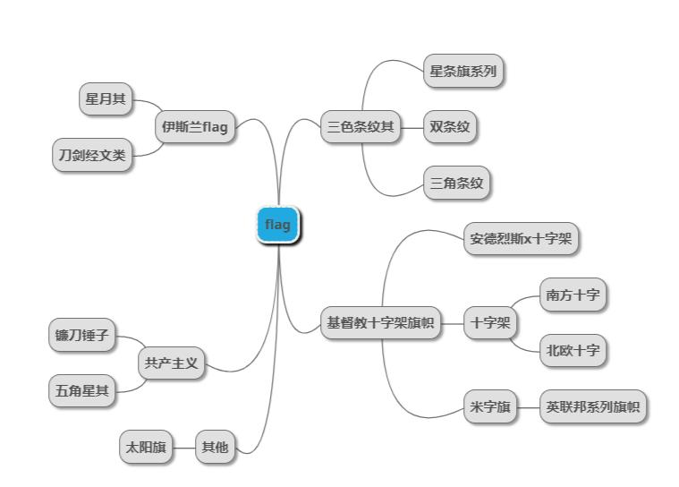

## 用色与互补

## 国旗相似度排查

# 十字棋和三色旗的历史演变

就是上帝的归上帝，拿破仑的归拿破仑。这话说的不假，欧洲国家的国旗基本上都跟这俩人有关。

说说上帝的部分，十字是基督的象征，代表仁爱。欧洲的十字旗都于宗教。其中又分了正十字，斜十字，和左偏十字。比如北欧的国旗套娃系列。

而拿破仑，他扛着法国的三色旗，横扫欧洲，将三色代表的自由平等博爱传遍欧洲，所以虽然荷兰才是真正的三色旗商标持有者，但是真正将它传遍欧洲的，却是拿破仑

## **用色**规则[[编辑](https://zh.wikipedia.org/w/index.php?title=%E7%BA%B9%E7%AB%A0%E5%AD%A6&action=edit&section=9" \o "编辑章节：用色)]互补

纹章学最严格的规则在于用色。颜色分为两类，一类为金属色，包括金、银两色，一类为普通色，包括蓝、红、紫、黑、绿。纹章学的颜色只是概念性的，肉眼看来的深浅不同无关重要，譬如金、黄可以通用，银、白也可以；血红色和桃红色均属于红色，没有区别。用色的原则是：属同类颜色的，不可以毗邻。譬如金色不可跟银色毗邻，红色不可跟紫色毗邻。这条规则的原意显然是为了形成深浅对比，使纹章看起来鲜明易辨。现代的[国旗](https://zh.wikipedia.org/wiki/%E5%9B%BD%E6%97%97%E5%88%97%E8%A1%A8" \o "国旗列表)也大多遵从这条规则。